Willie Wartaal komt met eigen badjas
Naast een eigen solo album komt Willie Wartaal met een eigen badjas. In een fotoreeks laat hij zijn gloednieuwe glanzende kledingstuk aan de wereld zien. Een deel van de opbrengsten van de kamerjas, die gemaakt is in samenwerking met Pockies, gaat naar het Diabetesfonds.

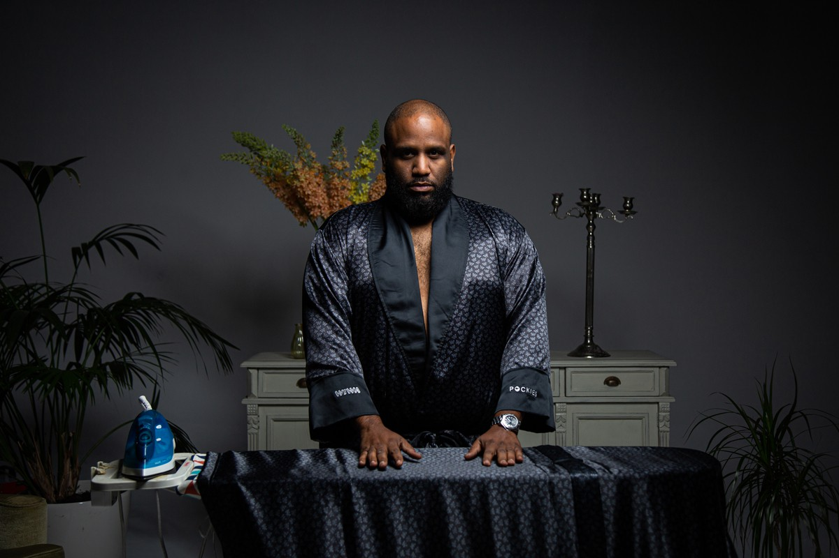

Bloemknuffelaar

Wartaal, bekend van rapgroep ‘De Jeugd van Tegenwoordig,’ is te zien een een glimmende zwarte satijnen badjas die bedekt is in kleine ‘W-tjes in Willie’s kenmerkende stijl. Hij knuffelt bloemen, strijkt zijn badjas en kijkt zwoel de camera in. Het is niet de eerste keer dat Pockies samenwerkt met artiesten. Eerder sloeg het al de handen ineen met rapper Snelle en dj Tony Junior.

Diabetesfonds

Voor elke verkochte badjas gaat er €5 naar het Diabetes Fonds. “Mijn neefje heeft diabetes, dus op deze manier draag ik hopelijk een steentje bij.” aldus de rapper. De badjassen zijn vanaf 12 december te koop in de webshop van Pockies.

Over Pockies

Pockies begon in 2015 als een grap onder drie studenten. Een van de huidige eigenaren (Michiel Dicker) lag in een ‘normale’ boxershort op de bank. Toen hij nergens zijn telefoon kwijt kon vroeg hij zich hardop af: “Waarom hebben boxershorts geen zakken?” De andere twee eigenaren (Karel Bosman en Rob ten Hoove) zagen wel iets in het idee en het bedrijfje was geboren.

Tegenwoordig hebben de mannen een webshop (met inmiddels meer dan 120.000 verkochte producten) en werken ze aan de uitbreiding naar buitenlandse markten.

Over: Pockies
Pockies begon in 2015 als een grap onder drie studenten. Een van de huidige eigenaren (Michiel Dicker) lag in een ‘normale’ boxershort op de bank. Toen hij nergens zijn telefoon kwijt kon vroeg hij zich hardop af: “Waarom hebben boxershorts geen zakken?” De andere twee eigenaren (Karel Bosman en Rob ten Hoove) zagen wel iets in het idee en het bedrijfje was geboren. Tegenwoordig hebben de mannen een webshop (met inmiddels meer dan 200.000 verkochte producten) en zijn ze druk bezig met de uitbreiding naar buitenlandse markten.

Newsroom
Bekijk het volledige persbericht inclusief meer foto's en video's in onze Newsroom.
Bekijk het volledige persbericht
Bekijk alle voorgaande persberichten

